***Jesienna zagadka***

***Ref.:*** Zagadkę zadam ci i powiedz mi, czy wiesz

co jesienią robi wiewiórka, bocian oraz jeż.

Co jesienią robi wiewiórka, bocian oraz jeż.

**1**. Wiewiórka w dziupli przysiadła i liczy swe zapasy,

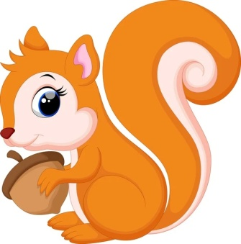 bo zimą będzie je jadła, gdy śnieg pokryje lasy.

Czas jesieni wszystko zmieni, posmutnieje świat,

lecz zagadka rozwiązana! Tak, tak, tak, tak, tak!

***Ref.:*** Zagadkę zadam ci i powiedz mi…

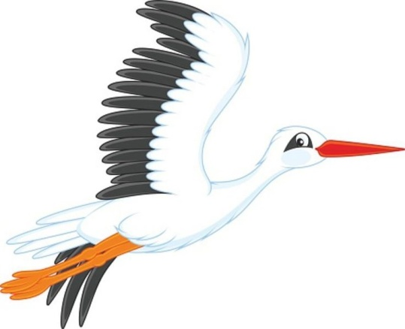

**2.** Bociany mówią, że gniazdo nieczynne jest do wiosny

bo lecą stąd do Afryki, a każdy bocian radosny!

Czas jesieni wszystko zmieni, posmutnieje świat,

lecz zagadka rozwiązana! Tak, tak, tak, tak, tak!

***Ref.:*** Zagadkę zadam ci i powiedz mi…

3. A jeżyk, gruby jak piłka, podreptał, gdzie lasek rośnie,

zakopał się pośród liści i chrapie tak, śniąc o wiośnie.

Czas jesieni wszystko zmieni, posmutnieje świat,

lecz zagadka rozwiązana! Tak, tak, tak, tak, tak!

***Ref.:*** Zagadkę zadam ci i powiedz